vysvětlení zadávací dokumentace č. 1
Název zadavatele | AL INVEST Břidličná, a.s.
Sídlo | Bruntálská 167, 793 51 Břidličná
IČ | 27376184
DIČ | CZ27376184
Spisová značka | B 3040 vedená u Krajského soudu v Ostravě
Profil zadavatele | https://profily.proebiz.com/profile/27376184
Internetová adresa zadavatele | https://alinvest.cz/

Kontaktní osoba zadávacího řízení | Ing. Helena Strušková
Tel | +420 720 846 635
Email | helena.struskova@alinvest.cz

Název veřejné zakázky | - ALFAGEN - BRIKETOVACÍ LISY PRO NOVOU HALU TAVENÍ A ODLÉVÁNÍ
Evidenční číslo zakázky ve VVZ | - Z2026-009423
Systémové číslo JOSEPHINE | - 74487

V souladu s kap. 14 Zadávací dokumentace zadavatel tímto sděluje vysvětlení Zadávací dokumentace výše uvedené veřejné zakázky:

Žádost účastníka o vysvětlení Zadávací dokumentace č. 1

a) Charakter kovových (hliníkových) třísek
Jak velké hliníkové třísky chce zadavatel briketovat?
Tyto třísky – viz obr. dole (ca. délky do 2 cm) není třeba zmenšovat/drtit, lze je rovnou briketovat:
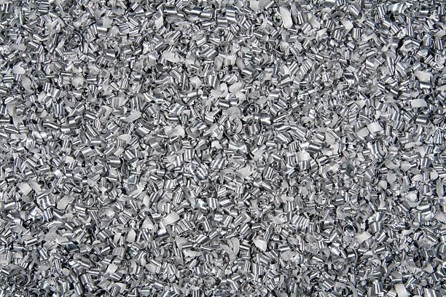
Delší třísky – viz obr dole (chomáče kovových třísek s velikostí průměru chomáče 20-30 cm, třísky nad 2 cm délky) je nutné před briketováním drtit/zmenšovat. Žádáme zadavatele o sdělení nutnosti dalšího drtiče?
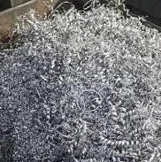
- Jaké slitiny chce zadavatel lisovat (3000, 5000 nebo 6000)?
- Může zadavatel lisovat kovové třísky pomocí jen 1ks briketovacího lisu v 1 místnosti (můžeme k tomu nabídnout větší zařízení)?
- Jsou třísky suché nebo obsahují chladící kapalinu nebo oleje? Když ano, kolik %?

Vysvětlení zadavatele

ad a) Charakter kovových (hliníkových) třísek
Velikost lisovaných třísek bude do 2 cm.
ad b) Zadavatel bude lisovat slitiny řady 1×××, 3×××, 8×××.
ad c) Ne, toto řešení není možné.
ad d) Třísky budou obsahovat zbytkový obsah oleje max. do 0,4 %.

V | Břidličné | dne | 19. 2. 2026

